**搭建脚手架**

**npm install -g create-react-app //安装**

**create-react-app react-demo // react-demo 项目的名称**

**cd react-demo //cd 进入下一级**

**npm start //npm run start**

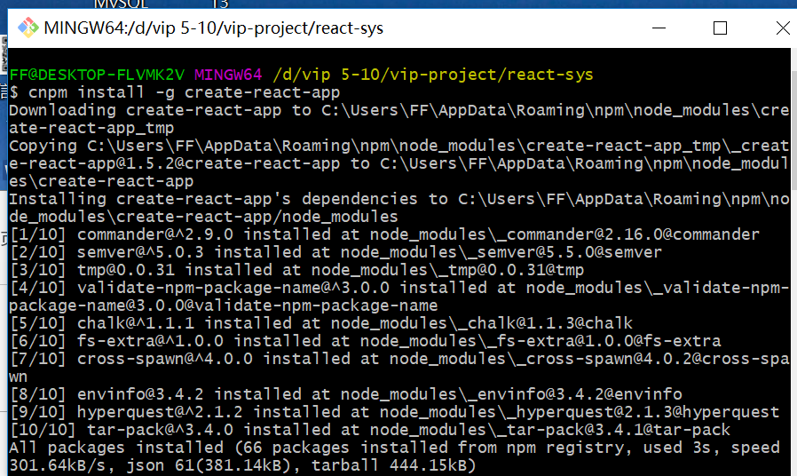

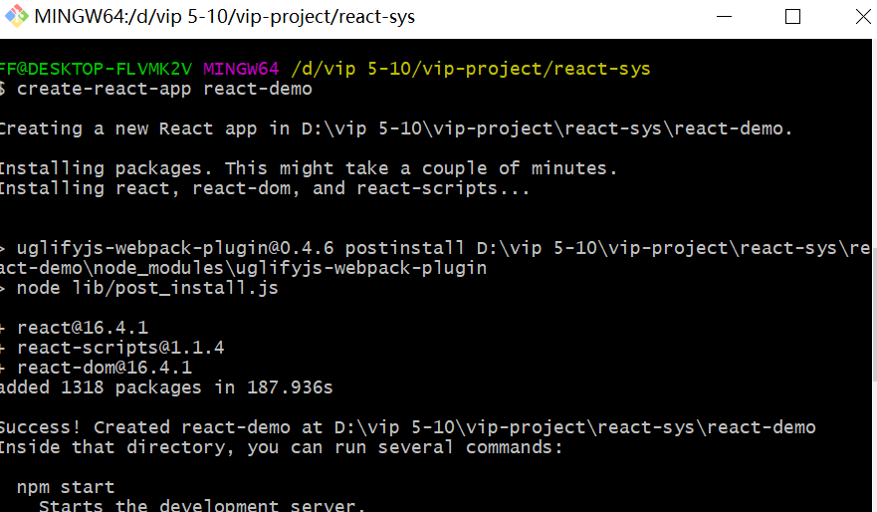

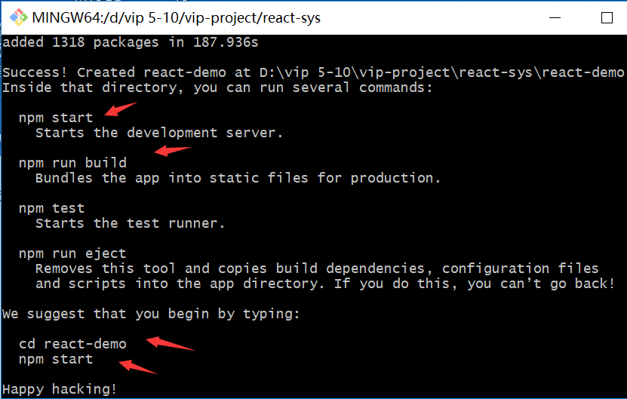

问题1：

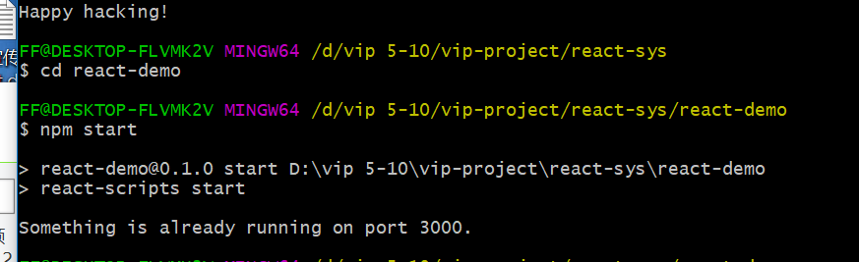

端口占用

解决：结束进程

问题2：

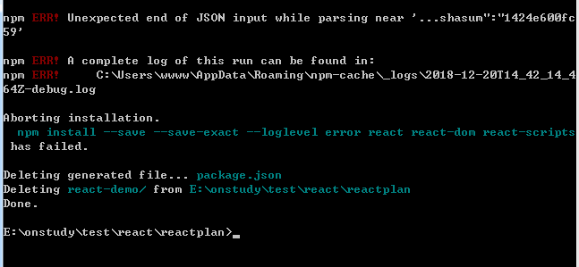

出现类似这样的问题，请查询一下npm的版本是否在5以上

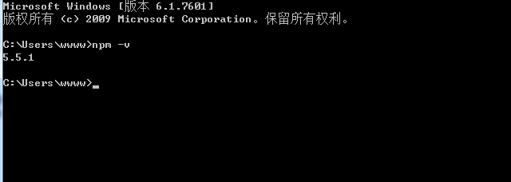

**若版本在5以上，解决方法如下：**

1. **npm i npm@4 –g，将npm降级，重复上面安装步骤**
2. **不降级npm，在cmd中输入 npx create-react-app my-app，当前目录下创建一个名为my-app的工程，命令行窗口中将会显示依赖库的一些日志，然后cd 项目文件名称 再npm start**